Dr inż. Roman Wyżgolik (Politechnika Śląska, Instytut Automatyki, Zakład Systemów Pomiarowych) Metody detekcji zjawisk sejsmicznych w kopalniach głębinowych

Eksploatacja górnicza wiąże się z występowaniem różnorakich zagrożeń, których wykrywanie i przewidywanie można oprzeć na badaniach geofizycznych. W tym celu monitoruje się stan górotworu – mas skały i ziemi nad wyrobiskiem. Polega to między innymi na rejestracji sygnałów sejsmicznych, tzw. sejsmogramów (przykład sejsmogramu pokazano na rys.1), wywołanych naprężeniami i mikropęknięciami w górotworze. Nasłuch prowadzi się w sposób ciągły, zaś rejestruje się zjawiska o energii przekraczającej pewną, ustaloną wartość. Sygnały zarejestrowane dla tych zjawisk poddaje się następnie przetwarzaniu w celu określenia parametrów zjawiska, między innymi lokalizacji jego ogniska oraz oceny energii.
Dokładność lokalizacji ogniska zjawiska sejsmicznego zależy od precyzji wyznaczenia czasów pierwszych wejść fal P w zarejestrowanych sejsmogramach. W ocenie tych czasów geofizyk wspomagany jest przez algorytm automatycznej detekcji zaimplementowany w programie obsługującym sieć sejsmometrów. Algorytm ten bardzo dobrze spełnia swoje zadanie w przypadku zjawisk, dla których zarejestrowane sejsmogramy mają odpowiednio dużą amplitudę - wówczas pierwsze wejście fali P jest wyraźne, natomiast w przypadku zapisów o małej amplitudzie, poziom szumu jest na tyle wysoki, że skutecznie utrudnia automatyczną detekcję pierwszego wejścia.

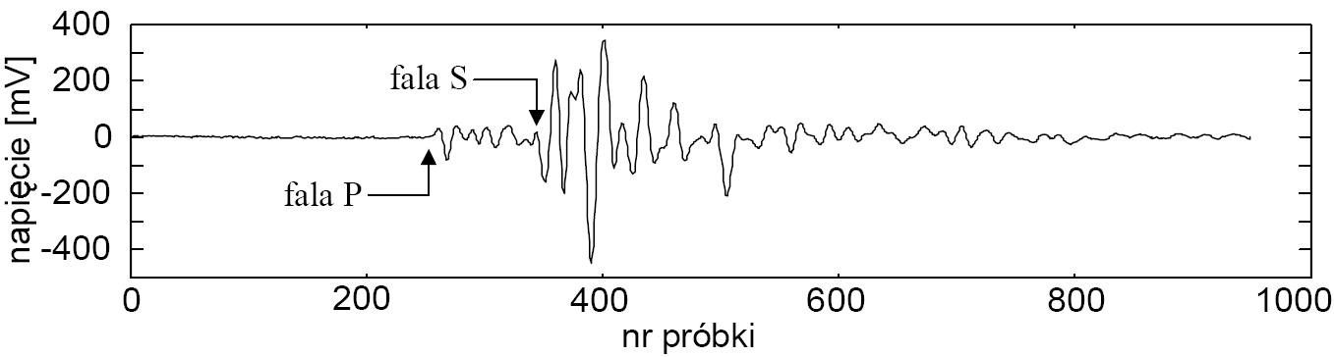
Rys.1 Przykładowy sejsmogram, z wyraźnie widocznymi pierwszymi wejściami fal P oraz S

Istnieje wiele metod, w oparciu o które opracowuje się algorytmy automatycznej detekcji pierwszego wejścia fali P w sygnale sejsmicznym. Metody te są powszechnie znane i ich opis znaleźć można w literaturze, aczkolwiek w praktyce są one modyfikowane do istniejących potrzeb tak, aby uzyskać ich optymalną skuteczność. Algorytmy oparte na tych metodach rzadko są udostępniane, gdyż są chronione przez firmy produkujące aparaturę do rejestracji i lokalizacji zjawisk sejsmicznych. Najczęściej wykorzystywany jest algorytm bazujący na metodzie ilorazu średnich krótko- i długookresowych: STA – LTA (z ang. Short Time Average – Long Time Average). W algorytmie tym, średnie obliczane są z przesuwających się, wzdłuż wcześniej wyznaczonej obwiedni sygnału, okien o różnych szerokościach. Krótsze okno, dla średniej STA poprzedza dłuższe, dla średniej LTA. Okna przesuwane są co jedną próbkę. Moment przekroczenie pewnej, ustalonej wcześniej na podstawie badań doświadczalnych wartości progu detekcji uznawany jest za pierwsze wejście fali P. Przykładowy wynik działania algorytmu pokazano na rys.2.

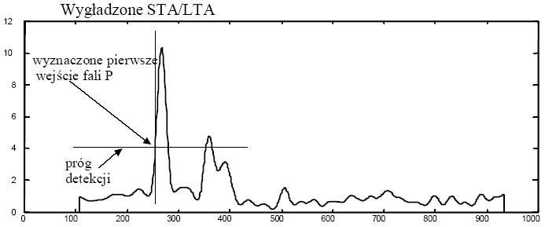
Rys.2 Przykładowy wynik działania algorytmu STA/LTA. Próg detekcji wyznacza się doświadczalnie na podstawie analizy wielu zapisów sejsmogramów. Na osi rzędnych umowna amplituda, na osi odciętych nr kolejnej próbki sygnału

Autor w swoich pracach zaproponował podejście falkowe, które może być szczególnie użyteczne w przypadku detekcji pierwszego wejścia fali P w sygnałach zaszumionych oraz o małej amplitudzie. Istnieje wiele pozycji literaturowych na temat analizy falkowej, a w szczególności jej dyskretnej, rekurencyjnej formy – analizy wielorozdzielczej, którą autor wykorzystywał w swoich pracach.
Analizę wielorozdzielczą zastosowano do sygnałów sejsmicznych pochodzących głównie z Kopalni Węgla Kamiennego „Wujek”. Analizie poddano sygnały typowo rejestrowane i wykorzystywane do lokalizacji ogniska zjawiska sejsmicznego jak i te, których mała amplituda, a co za tym idzie duży poziom szumów, powodowały odrzucenie ich do dalszego przetwarzania. Badania porównawcze z metodą stosowaną w aparaturze kopalnianej (ARAMIS) przeprowadzono dla wybranych sejsmogramów o dużym zaszumieniu i małej amplitudzie. Uzyskane momenty pierwszych wejść fal P były następnie weryfikowane przez geofizyka pracującego w kopalnianej stacji tąpań. Przykładowe wyniki przedstawiono na rys.3.

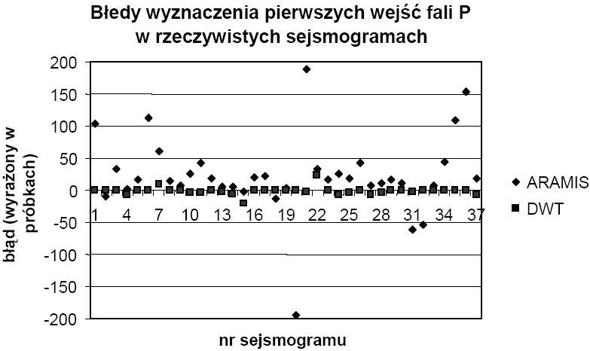
Rys.3 Różnice w wyznaczeniu pierwszych wejść fal P proponowaną przez autora metodą (DWT) oraz metodą porównawczą (ARAMIS) a pierwszymi wejściami wyznaczonymi przez geofizyka

